三亚理工职业学院与美国伯克莱学院合作举办高等专科教育项目简介

一、项目介绍
2016年12月，根据《教育部国际合作与交流司关于中外合作办学项目备案编号的复函》（教外司办学[2016]2171号），三亚理工职业学院与美国伯克莱学院合作举办市场营销、会计专业专科教育项目获得教育部备案,海南省教育厅批准。
三亚理工职业学院将从美国伯克莱学院引进占项目全部课程和核心课程三分之一以上的课程和专业核心课程。双方共同制定教学计划和培养方案，共同授课，共享双方的优质教育资源。

二、中外合作办学项目信息表
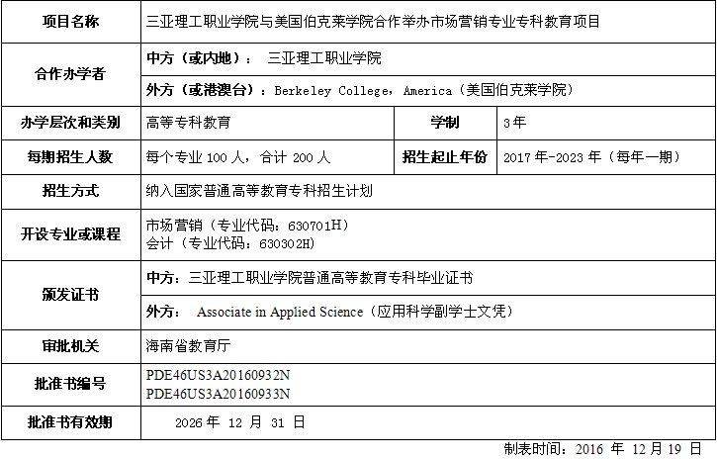
中华人民共和国教育部中外合作办学监管工作信息平台网址：
三亚理工职业学院与美国伯克莱学院合作举办会计专业专科教育项目
http://www.crs.jsj.edu.cn/index.php/default/approval/localdetail/2251
三亚理工职业学院与美国伯克莱学院合作举办市场营销专业专科教育项目
http://www.crs.jsj.edu.cn/index.php/default/approval/localdetail/2252

三、中外合作办学专科专业介绍
（一）会计专业
培养目标：本专业培养具有国际化视野，具备诚信、敬业的良好职业素质，系统掌握会计理论与会计实务，能在营利性和非营利性机构从事会计和相关经济管理工作的高级应用型人才
培养要求：
1、熟练会计基本理论，掌握会计操作技能和财务管理的各种方法，熟悉国家经济法律法规，了解国际会计规则与惯例。
2、具有运用英语听、说、读、写、译的基本技能，能够利用计算机从事会计工作。
（二）市场营销专业
培养目标：本专业培养具有国际化视野，掌握市场营销的基本理论，具有较强市场营销的实践能力，能在工商企业或相关行业从事营销业务及管理工作的高级应用型人才
培养要求：
1、熟练掌握市场营销的基本理论与方法，具备企业市场营销业务及管理能力，熟悉我国有关市场营销的方针、政策与法律，了解市场营销的国际惯例。
2、具有运用英语听、说、读、写、译的基本技能，能够利用计算机从事市场营销工作。

四、专科升本科
（一）本项目的学生毕业可以选择出国或在国内高校继续深造，学院提供升学方面的指导和协助。
（二）在伯克莱学院升本
1、入学要求
学生顺利完成三年的课程并取得专科毕业证书，达到伯克莱学院的英语语言和学业要求，并符合三亚理工职业学院有关学生推荐的要求，将直接进入伯克莱学院第四年的学习。
2、学历学位
第四年进入伯克莱学院学习，并符合伯克莱学院学位授予条件的学生，颁发伯克莱学院学士学位证书。
3、学费及奖学金
本项目的学生第四年前往伯克莱学院学习，伯克莱学院将提供当年学费25%的优惠减免，优秀学生还有机会获得更高额度的奖学金。
五、美国伯克莱学院概况：
伯克莱学院“Berkeley College”建校于1931年，学校学生来自全球98个国家及地区。为全球人才市场提供所需人才。因实用教学及其拥有的企业资源而闻名。
“Berkeley College”专注商科，2013年全美“毕业生起薪比学费比值”排名全美前4%，高于众多名校。“Berkeley College”在纽约州和新泽西州设有多所分校，伯克莱学院纽约分校作为开展国际合作办学项目的主校区。
“Berkeley College”被授予发放传统商科及设计专业的硕士、学士和副学士学位，是中国教育部最早认可的一批美国大学之一。接受国际学校的学分，是GAC官方合作学校，也承认A-level等预备课程学分。

国际合作与交流处

